焊工职业技能大赛技术文件

一、竞赛形式及成绩计算

**（一）竞赛形式**

竞赛项目包括理论考试和实际操作考试，理论考试以闭卷笔答形式进行；实际操作考试以现场焊接试件的形式进行。

实际操作考试包括两项，分别为：

1号焊件：板-板CO2气体保护焊仰位对接；

2号焊件：Φ54×4焊条电弧焊水平固定对接；

焊工实际操作项目附图见附件1。

**（二）竞赛成绩计算**

**1. 理论知识考试成绩：**满分100分，占总分数30%。

**2. 实际操作考核成绩：**满分100分，占总分数70%。

实际操作比赛由评分裁判员根据评分标准统一评分、计分，焊缝外观评分表见附件2。

**3. 个人总成绩**

个人总成绩=理论知识成绩×30%+实作成绩×70%

**4. 团体成绩**

参赛队所有选手个人总成绩加总，即为各参赛队团体总分。

二、理论考试部分

1. 理论知识考试内容为电焊工国家职业技能鉴定（高级工）理论考试题库。

2. 理论知识考试试题由市人力资源和社会保障局鉴定中心组卷，考试时间90分钟。

三、实作考核部分

1. 比赛项目：二个单件焊接。

2. 比赛时间：时限90分钟，包括焊件打磨、组对、焊接、过程中清理及最终清理时间（打磨宽度为焊缝边缘处20mm以内）。

3. 比赛设备、工具

（1）考场配备设备：

对应焊接方法：111和135。

（2）考场配备工、量具：

工具：敲渣锤、錾子、钢丝刷、砂布、锉刀、焊条筒、扳手等工具。

量具：钢直尺

4. 比赛规则

（1）焊接方法：111(SMAW手工焊条电弧焊)/135〔GMAW CO2气体保护焊〕。

（2）母材：20#优质碳素结构钢、Q235普通碳素结构钢。

（3）焊接类别及焊件形式：单件焊接。

（4）试件规格、样图见附件1。

（5）焊接材料：

111（SMAW）:E4303 焊条直径：φ2.5、φ3.2、φ4.0 mm；

135（GMAM）:ER50-6 焊丝直径：φ1.2 mm；

（6）保护气：瓶装CO2气体

5. 操作规定

（1）总体要求

1)参赛选手必须使用组委会提供的试件、材料和焊材。

2)参赛选手应按规定穿戴劳动保护用品，严格按照操作规程组对，接受现场裁判和工作人员的监督和警示，确保人身和设备安全。

3)选手凭比赛抽签单及身份证，提前30分钟检录入场。

4)选手在正式比赛前15分钟凭比赛抽签单各自领取试件和焊材。比赛开始时间以裁判发令信号为准，开赛迟到15分钟及以上者，按自动弃权处理。

5)焊机、焊枪、焊钳、焊把线均由组织比赛方统一提供，不准自带。

6)选手试电流只能在统一发放的试板上进行，不准在夹具上试电流，否则按违反考场规定处理。

7)由于停电及外部原因影响操作时，选手有权提出异议，由裁判核实裁定。

8)选手在比赛过程中，若需要休息、饮水、上洗手间等所占用时间，一律计算在比赛时间内。

9)比赛完毕，选手应认真清理试件表面的焊渣、飞溅，但不能破坏试件焊缝的原始成形。不准使用电动工具（只能手动清理）。清理好的试件交现场裁判检查，裁判人员如发现选手对试件未清理干净，有权要求选手返工。清理完毕的试件由现场裁判会同选手将试件交到指定地点进行封号，并在监考记录上双方签字，现场裁判需准确记录选手的焊件完成时间。

10)选手应本着公平竞争原则进行比赛，不得损坏或拆卸比赛所提供的所有设施，若发现此类行为即取消该选手全部考试成绩。

11)竞赛期间，参赛选手遇到问题应向现场裁判举手示意，经现场裁判确认允许，方可停止比赛，否则比赛时间连续累计。

12)监考裁判发出结束竞赛的时间信号后，参赛选手应立即停止操作，依次有序地离开赛场。

（2）试件组对

1)每位选手所领取试件，在组对前应检查是否符合要求，一般不准调换，若有异议，由现场裁判裁定。

2)组对时，允许自带辅助工具。参赛选手按规定时间、工位自行进行试件组对。组对完成后，向现场监考裁判报告，方可进行施焊。

3)组对时，对接焊缝间隙尺寸自定，选手可以根据自认为合理的顺序及图纸中标注的任意焊接方法进行定位焊。

4)板对接焊缝的定位焊允许有两处，分别位于坡口内侧的两端，每条定位焊缝长度不得大于15mm，对接板两端不允许加引弧板和引出板。

5)管对接焊缝的定位焊在正面坡口内，定位焊点数不得超过两点，定位焊缝长度不得大于 10mm。管对接定位焊不准设在仰焊位置（即5－7点钟位置）。

6)试件在组对过程中如不慎装废，选手可以自行修复，但不允许调换。

7)试件组对完成后，报告裁判，方可进行焊接比赛。对符合上述要求的组对试件，现场裁判、选手签上姓名。对不符合组对要求的试件，裁判应通知选手重新组对。

8)未经检查合格认可的试件，一律不能用于比赛。

（3）施焊操作规定

1)焊缝均采用单面焊双面成形完成。所有焊缝均要求单道焊盖面。

2)关于焊接顺序：如果是单层焊请遵循相关规定，如果是多层焊〔涉及到多层焊：层数（中间层和盖面层）由选手自定〕。

3)试件定位后，焊接时，不允许调整试件的位置。

4)板对接焊采用一个方向焊接，不得由中间向两端焊或由两端向中间焊，其余层数的方向和打底焊的方向要一致。

5)水平固定管管焊接，焊缝采用两半圆自下而上焊接。

6)施焊过程中，试件焊废不予补发，允许选手在比赛时间内自行手工修复。焊缝的正、反表面不准修复补焊、重熔，否则按违规处理。

7)焊接过程中均不可以使用电动工具修磨焊缝，焊接完成后不得在表面留有任何打磨痕迹，留有打磨痕迹的该条焊缝以0分计。

8)上架固定后需请裁判确认后才能开始焊接，且焊接过程中不得再改变位置，包括层间清理。

9)焊后应清理焊渣及飞溅，但不得破坏原始焊缝。并按要求打扫大赛场地。

10)任何一道焊接方法错误或装配错误，该条焊缝将被判为0分。

11)所有试件高度不得超过1.3m。

6. 比赛试件评定

（1）比赛试件评定依据实作试件评分标准进行,见附件2和附件3。

（2）如选手的外观检测总分相同时，以焊接操作时间短的为胜。

7. 赛场纪律

（1）参赛选手必须服从现场裁判和工作人员指挥，按“比赛技术文件”进行实际操作。凡在操作比赛中违反规定，监考人员有权予以制止。对不听劝阻者，监考人员应立即向裁判长汇报，并由裁判长对选手做出处理。

（2）赛场内应保持肃静，不得喧哗和相互讨论。比赛过程中选手如发现问题，应立即向现场裁判和工作人员反映，得到现场裁判同意后，方可暂停比赛，否则时间照计。

（3）考场中除指定的现场裁判和工作人员外，其他人员只能在规定范围内观摩比赛。

四、本次焊接技能竞赛执行标准见附件

附件1

焊工实际操作项目附图

**1号件 板-板横对接焊 (CO2气体保护焊)（满分100分）**

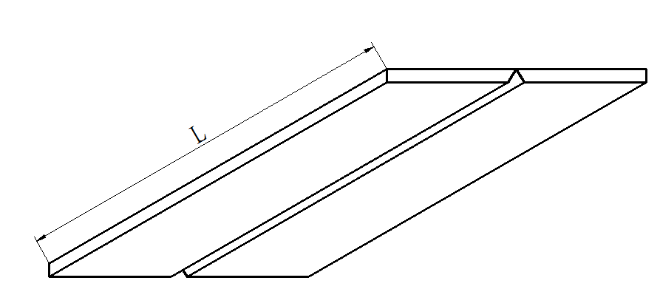

材质：Q235

α：30°±2°

B：200 mm

L：300mm

b、p自定

S: 12 mm

反变形量自定

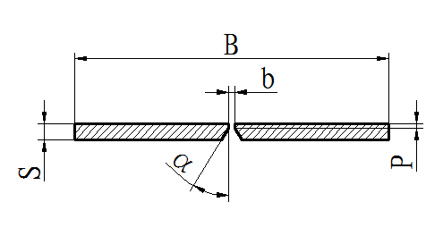

**2号件 V型坡口管对接水平固定焊（100分）**

规格为Φ54mm L:200mm s:4mm α：30°±2° b、p自定

**D**

**b**

**L**

**S**

**p**

附件2

1号件评分表

试件明码：（ ） 裁判员： 合计得分：

|  |  |  |  |  |  |  |  |
| --- | --- | --- | --- | --- | --- | --- | --- |
| **检查项目** | | **评判标准** | **评判等级与配分** | | | | **得分** |
| **I** | **II** | **III** | **IV** |
| 正 面 | 焊缝余高 | 尺寸标准 | 0~1 | ＞1，≤2 | ＞2，≤3 | ＜0，＞3 |  |
| 得分标准 | 15分 | 10分 | 5分 | 0分 |
| 高度差 | 尺寸标准 | ≤1 | ＞1, ≤2 | ＞2, ≤3 | ＞3 |  |
| 得分标准 | 15分 | 10分 | 5分 | 0分 |
| 宽度差 | 尺寸标准 | ≤1 | ＞1, ≤2 | ＞2, ≤3 | ＞3 |  |
| 得分标准 | 10分 | 6分 | 2分 | 0分 |
| 咬边 | 尺寸标准 | 无咬边 | 深度≤0.5mm | | 深度＞0.5 |  |
| 得分标准 | 10分 | 每2mm扣1分 | | 0分 |
| 气孔 | 标准 | 无气孔 | 气孔≤Φ1.5mm  数目：1个 | 气孔≤Φ1.5mm  数目：2个 | 气孔＞Φ1.5或数目＞2个 |  |
| 得分标准 | 5分 | 3分 | 1分 | 0分 |
| 正面成型 | 标准 | 优 | 良 | 中 | 差 |  |
| 得分标准 | 10分 | 8分 | 6分 | 4-0分 |
| 背 面 | 背面成型 | 标准 | 优 | 良 | 中 | 差 |  |
| 得分标准 | 10分 | 8分 | 6分 | 5-0分 |
| 背面凹 | 尺寸标准 | 0～0.5 | ＞0.5, ≤1 | ＞1, ≤2 | ＞2 |  |
| 得分标准 | 6分 | 4分 | 2分 | 0分 |
| 背面凸 | 尺寸标准 | 0～0.5 | ＞0.5, ≤1 | ＞1, ≤2 | ＞2 |  |
| 得分标准 | 6分 | 4分 | 2分 | 0分 |
| 角变形 | | 尺寸标准 | 0～1 | ＞1, ≤2 | ＞2, ≤3 | ＞3 |  |
| 得分标准 | 5分 | 3分 | 1分 | 0分 |
| 错 边 | | 标准 | 0 | ≤0.5 | ＞0.5，≤1 | ＞1 |  |
| 得分标准 | 8分 | 5分 | 2分 | 0分 |
| 焊缝外观（正、背）成型评判标准 | | | | | | | |
| 优 | | | 良 | | 中 | 差 | |
| 成形美观，  焊缝均匀、细密，  高低宽窄一致 | | | 成形较好，  焊缝均匀、平整 | | 成形尚可，  焊缝平直 | 焊缝弯曲，  高低、宽窄明显 | |

注：1.表面有裂纹、夹渣、未熔合、焊瘤等缺陷或出现焊件修补、未完成，焊缝外观（正、背）成型项作0分处理。2.焊缝两端个10mm不做评判要求。

2号件评分表

试件明码：（ ） 裁判员： 合计得分：

|  |  |  |  |  |  |  |  |  |
| --- | --- | --- | --- | --- | --- | --- | --- | --- |
| **检查项目** | **评判等级与配分** | | | | | | | **得分** |
| **Ⅰ** | **Ⅱ** | | **Ⅲ** | | **Ⅳ** | |
| 焊缝高度（mm） | 0～1 | ＞1，≤2 每5mm长扣0.5分，最多扣2分 | | ＞2，≤3 每5mm长扣1分，最多扣4分 | | ＜0，＞3 | |  |
| 12分 | 8分 | | 4分 | | 0分 | |
| 高度差（mm） | ≤1 | ＞1, ≤2 | | ＞2, ≤3 | | ＞3 | |  |
| 12分 | 8分 | | 4分 | | 0分 | |
| 焊缝宽度（mm） | 7～8 | ＞8，≤9 | | ＞9，≤10 | | ＜6.5，＞10 | |  |
| 12分 | 8分 | | 4分 | | 0分 | |
| 宽度差（mm） | ≤1 | ＞1, ≤2 | | ＞2, ≤3 | | ＞3 | |  |
| 12分 | 8分 | | 4分 | | 0分 | |
| 咬 边 | 无咬边 | 深度≤0.5mm且累计长度≤10mm | | 深度≤0.5mm且累计长度＞10mm，≤20mm | | 深度＞0.5mm或累计长度＞20mm | |  |
| 10分 | 7分 | | 4分 | | 0分 | |
| 气 孔 | 无气孔 | 气孔≤Φ1.5mm  数目：1个 | | 气孔≤Φ1.5mm  数目：2个 | | 气孔＞Φ1.5或  数目＞2个 | |  |
| 10分 | 8分 | | 6分 | | 0分 | |
| 未焊透 | 无 | 深度≤0.5mm且累计长度≤10mm | | 深度≤0.5mm且累计长度＞10mm，≤20mm | | 深度＞0.5mm或累计长度＞20mm | |  |
| 8 | 6 | | 4 | | 0 | |
| 通过性 检查 | 通过 | 不通过 | |  | |  | |  |
| 4 | 0 | |  | |  | |
| 表面成形（等级参照板焊接） | 优 | 良 | | 一般 | | 差 | |  |
| 10分 | 7分 | | 4分 | | 0分 | |
| 角变形 | 尺寸  标准 | | 0～1 | | ＞1, ≤2 | | ＞2, ≤3 |  |
| 得分  标准 | | 5分 | | 3分 | | 1分 |
| 错 边 | ≤0.5mm 5分， ＞0.5mm 0分 | | | | | | |  |

注：1.表面有裂纹、夹渣、未熔合、焊瘤等缺陷或出现焊件修补、未完成，焊缝外观（正、背）成型项作0分处理。2.通球试验以管内径尺寸90%为标准。